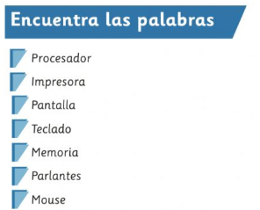

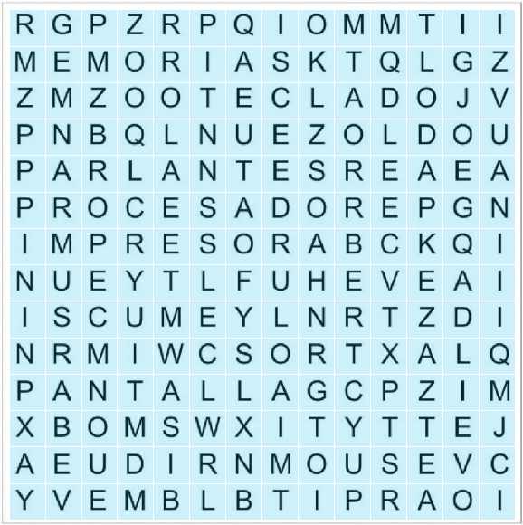

EL HARDWARE: Componentes físicos del ordenador, es decir, todo lo que se puede ver y tocar. Clasificaremos el hardware en dos tipos:
- El que se encuentra dentro de la torre o CPU, y que por lo tanto no podemos ver a simple vista.

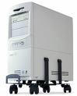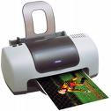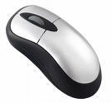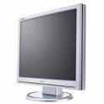

EL SOFTWARE: Son las instrucciones que el ordenador necesita para funcionar, no existen físicamente, o lo que es igual, no se pueden ver ni tocar. También tenemos de dos tipos:
- Sistemas Operativos: Tienen como misión que el ordenador gestione sus recursos de forma eficiente, además de permitir su comunicación con el usuario. Nosotros utilizamos el Sistema Windows.

